Министерство образования Республики Беларусь

Учреждение образования  
 БЕЛОРУССКИЙ ГОСУДАРСТВЕННЫЙ УНИВЕРСИТЕТ  
 ИНФОРМАТИКИ И РАДИОЭЛЕКТРОНИКИ

Факультет компьютерного проектирования

Кафедра проектирования информационно-компьютерных систем

Рефакторинг и оптимизация программного кода

Отчет

по практической работе №3

на тему:

**Реализация клиентской части ПС**

|  |  |  |  |
| --- | --- | --- | --- |
| Проверил | |  | А.В. Шелест |
|  | (подпись) | |  |
| зачтено |  | |  |
|  | (дата защиты) | |  |
|  |  | |  |
| Выполнил |  | | Н.В. Верховодко  гр. 114302 |
|  | (подпись) | |  |

Минск, 2024

**Содержание**

1 Реализация клиентской части ПС 3

2 Список использованных источников……..…………………………………..14

# **1 РЕАЛИЗАЦИЯ КЛИЕНТСКОЙ ЧАСТИ ПС**

В ходе выполнения задания необходимо исследовать доступные источники, такие как литература и материалы в сети Интернет, для лучшего понимания принципов проектирования *UI* и актуальных технологий в области веб-разработки.

Пользовательский интерфейс является ключевым элементом любой ПС, так как от его качества зависит удобство взаимодействия конечных пользователей с приложением. Целью занятия является разработка всех компонентов *UI* в соответствии с заданиями, выполненными на предыдущих практических занятиях. Это включает в себя как разработку интерфейса, так и интеграцию с логикой приложения.

Результаты работы будут оформлены в виде готовых примеров экранов *UI*, которые необходимо разместить в репозитории на *GitHub* в разделе «Пользовательский интерфейс» (подраздел «Примеры экранов *UI*»). В случае, если код клиентской части системы хранится в отдельном репозитории, следует указать на него ссылку в начале подраздела.

Для начала определимся с цветами ПС.

На рисунке 1 представлена дизайн система приложения.

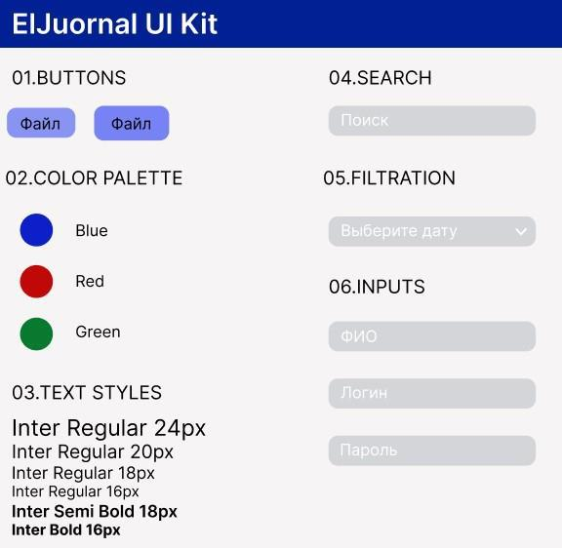

Рисунок 1 – Дизайн система приложения

Пользовательский интерфейс (*UI*) является важной частью процесса раз-работки программного продукта. Для разработки *UI* используются технологии *HTML*, *CSS* и *JavaScript*. *HTML* – это язык разметки документа, который задаетэлементы на странице и их порядок в документе. *CSS* придает *HTML* особый вид, определяя цвет, размер, шрифт и другие характеристики элементов. *JavaScript* – язык программирования, который позволяет управлять элемен-тами страницы и браузера, а также обеспечивает логику их задействования.

*React* – это *JavaScript* библиотека для создания пользовательских интерфей-сов. Эта библиотека была разработана *Facebook* и используется для создания сложных и масштабируемых веб-приложений [1].

*React* использует *Virtual DOM* (виртуальный *DOM*) для эффективного обновления интерфейса при изменении состояния приложения. Виртуальный *DOM* – это легковесная копия реального *DOM*, которая сравнивается с преды-дущей версией, чтобы определить, какие части интерфейса нужно обновить. Это позволяет уменьшить количество обновлений реального *DOM* и повысить производительность приложения [2].

*React* также поддерживает использование *JSX* - расширения синтаксиса *JavaScript*, которое позволяет объединить *HTML*-подобный код с *JavaScript*-кодом в одном файле. Это упрощает разработку и улучшает читаемость кода [3].

*Figma* – это программное обеспечение для дизайна интерфейсов, кото-рое позволяет создавать профессиональные макеты и прототипы веб-сайтов, мобильных приложений, а также других цифровых продуктов. Он позволяет дизайнерам и разработчикам работать вместе над проектами, давая возмож-ность создавать, редактировать и обмениваться проектами в режиме реального времени [4].

* ходе разработки была использована *Figma* для создания прототипов экранов в рамках проекта, который разрабатывал. С помощью *Figma* были со-зданы набор экранов, в которых можно было переходить между собой, чтобы показать пользовательский опыт и функциональность.

Далее рассмотрим прототипы основных экранов пользовательского ин-терфейса программного средства (рисунок 2).

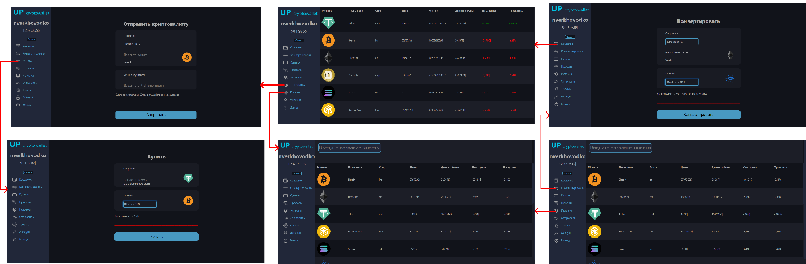

Рисунок 2 – Прототип программного средства

Рассмотрим подробнее прототип каждой страницы интерфейса отдельно.

Главная страница содержит навигационный блок, блок и блок со списком криптовалют, которыми владеет пользователь, а также информацию о монетах. На главной странице можно посмотреть баланс пользователь, а также скрыть его. Прототип главной страницы изображен на рисунке 3.

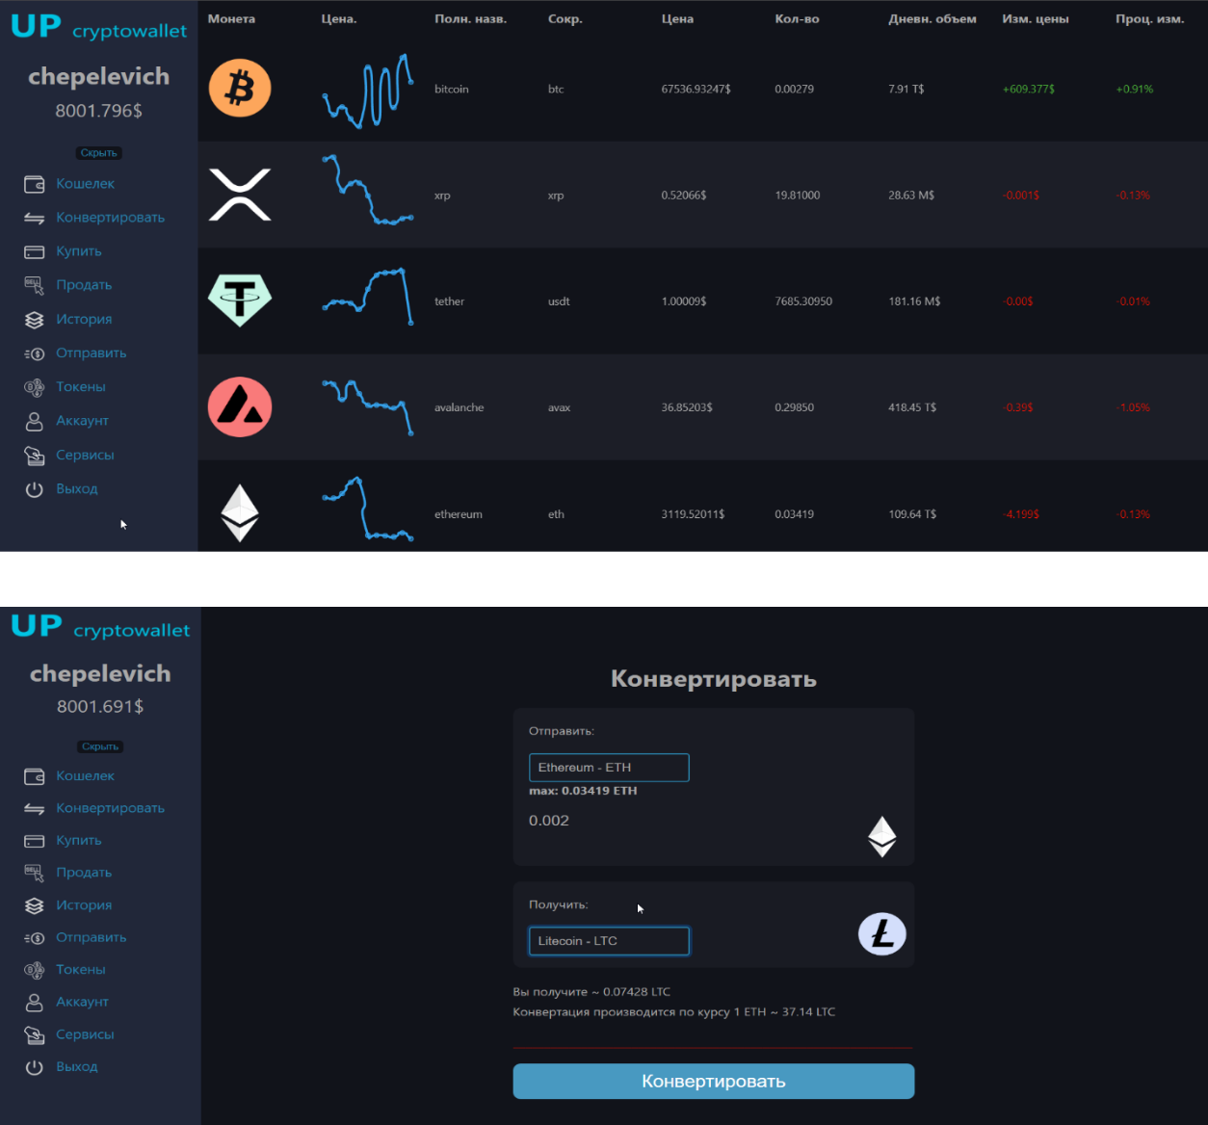

Рисунок 3 – Прототип главной страницы программного средства

На странице покупки криптовалюты (рисунок 4) расположены поля для ввода количества и названия криптовалюты, которую вы хотите купить. Также расположены картинки токенов, которые меняются автоматически, под выбранную валюту.

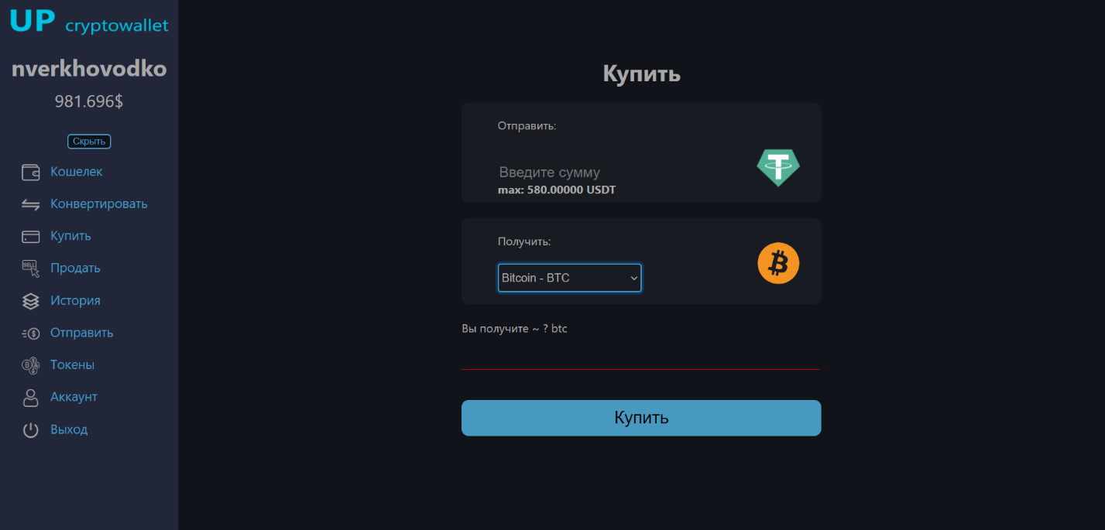

Рисунок 4 – Прототип окна покупки криптовалюты

На странице продажи криптовалюты (рисунок 5) расположены поля для ввода количества и названия криптовалюты, которую вы хотите продать. Также расположены картинки токенов, которые меняются автоматически, под выбранную валюту. Есть возможность продажи сразу всего количества монет путем нажатия на текст «*max*»

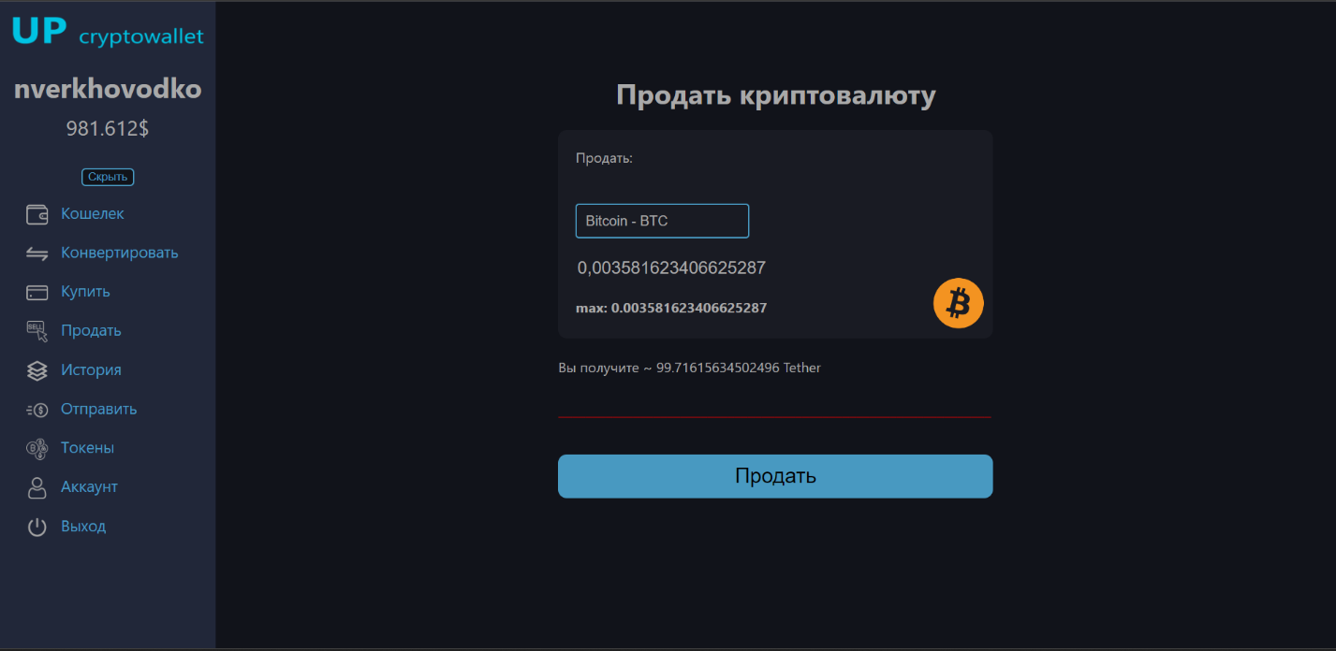

Рисунок 5 – Прототип окна продажи криптовалюты

На странице конвертации криптовалюты (рисунок 6) расположены поля для ввода количества и названия криптовалюты, которую вы хотите конвертировать и выпадающий список для выбора монеты которую хотите получить. Также расположены картинки токенов, которые меняются автоматически, под выбранную валюту.

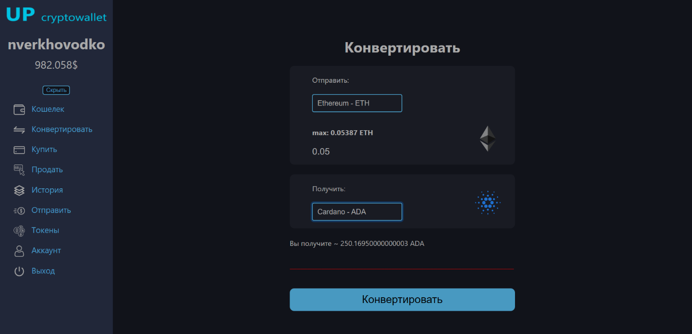

Рисунок 6 – Прототип окна конвертации криптовалюты

На странице просмотра списка криптовалюты (рисунок.7) расположены поле для ввода названия криптовалюты, которую вы хотите посмотреть и полный список монет, а также данные о них.

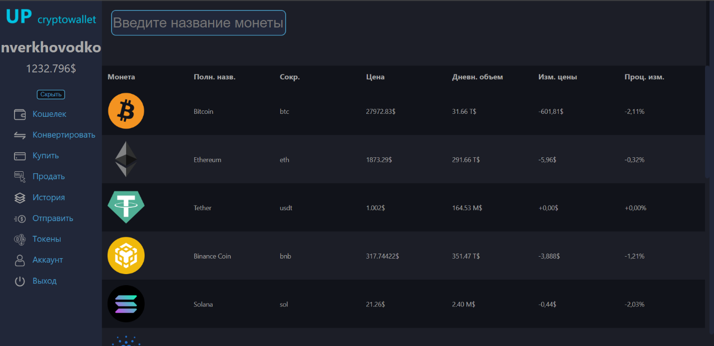

Рисунок 7 – Прототип окна просмотра списка криптовалюты

На странице пополнения баланса (рисунок 8) расположены поле для ввода количества денежных средств и кнопка для совершения транзакции. Также расположено сообщение о том, сколько составит комиссия.

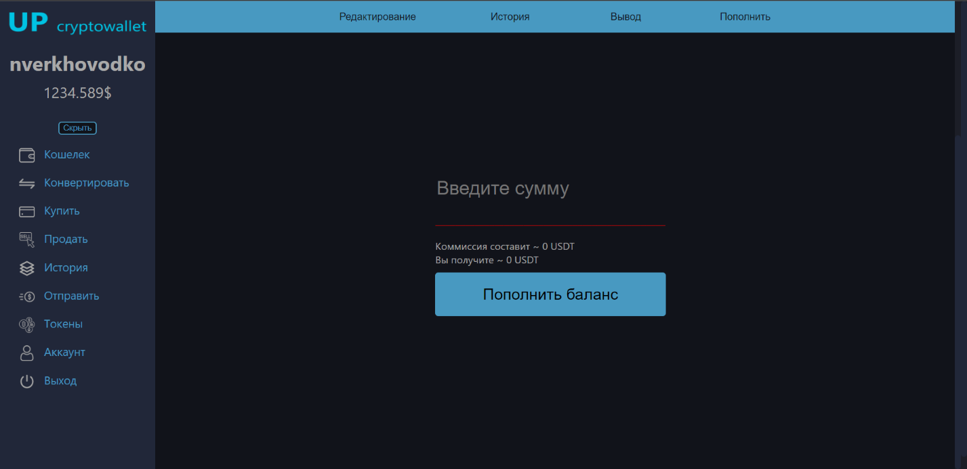

Рисунок 8 – Прототип окна пополнения баланса

На странице вывода денежных средств (рисунок 9) расположены поле для ввода количества денежных средств и кнопка для совершения транзакции.

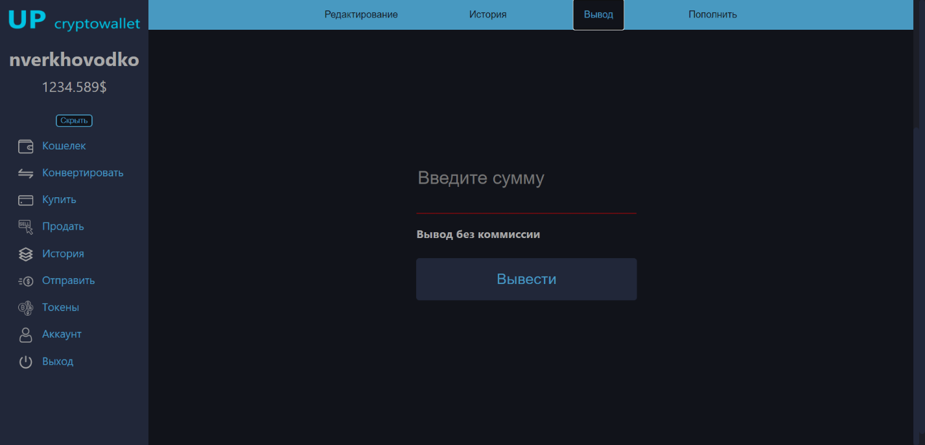

Рисунок 9 – Прототип окна вывода денежных средств

На странице просмотра истории входов в аккаунт (рисунок 10) расположена таблица содержащая данные о всех входах в аккаунт, в ней хранятся *ip*-адрес устройства и дата входа.

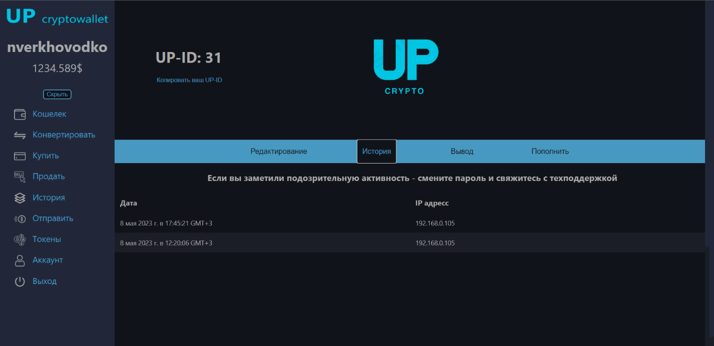

Рисунок 10 – Прототип окна просмотра истории входов в аккаунт

На странице просмотра истории конвертации криптовалюты (рисунок 10) расположена таблица со всеми конвертациями, которые совершал пользователь, В таблице видна полная информация о конвертациях, включая в себя количество, название начальной и конечной монеты, сумму, а также комиссию за обеспечение и дату совершения транзакции.

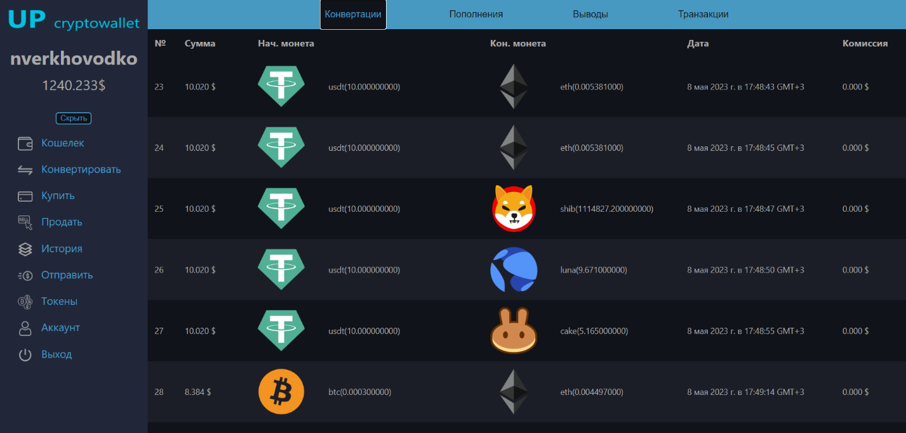

Рисунок 11 – Прототип окна просмотра истории конвертации криптовалюты

На странице редактирования пользователя (рисунок 12) расположены поля для ввода новых данных, а также кнопки для совершения редактирования.

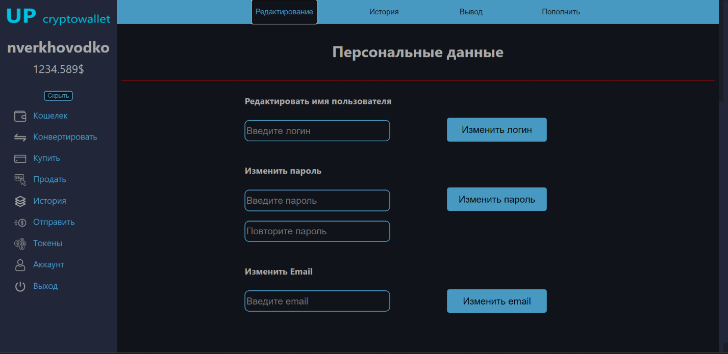

Рисунок 12 – Прототип окна редактирования пользователя

На странице отправки криптовалюты (рисунок 13) расположены поля для ввода количества и названия криптовалюты, которую вы хотите отправить и поле для ввода *UP-id* пользователя, который получит криптовалюту. Также расположены картинки токенов, которые меняются автоматически, под выбранную валюту.

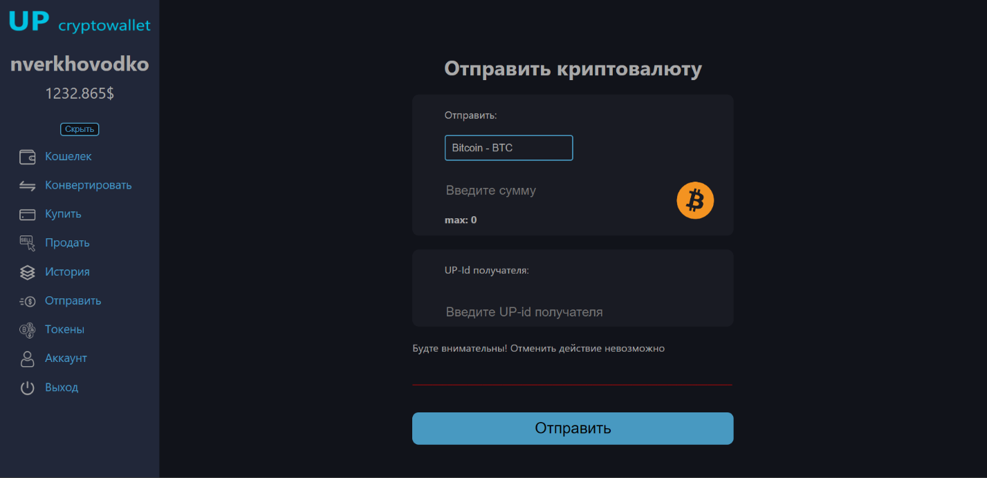

Рисунок 13 – Прототип окна отправки криптовалюты

На странице просмотра истории транзакций (рисунок 14) расположена таблица, которая хранит информацию о всех транзакциях пользователя. Есть статус транзакции, *UP-id* отправителя и получателя криптовалюты, дата совершения транзакции, а также количество и название монеты.

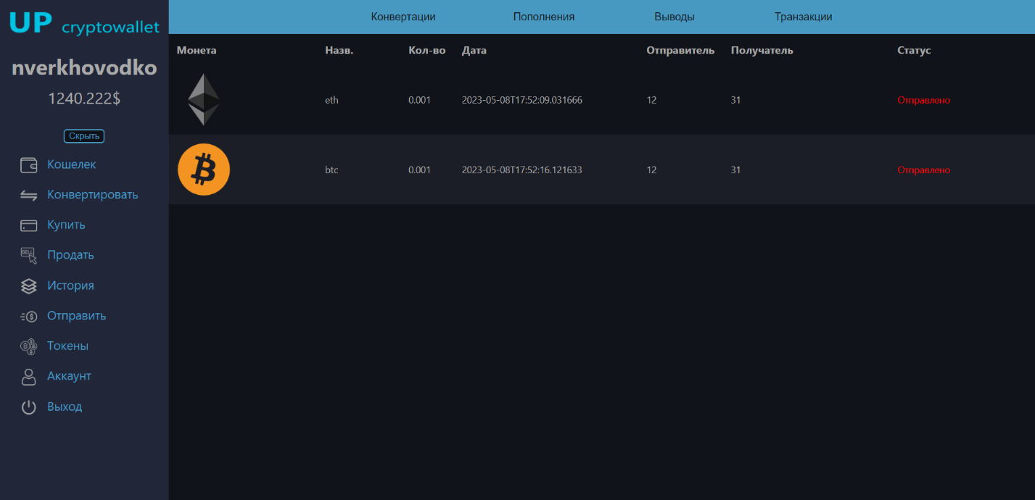

Рисунок 14 – Прототип окна просмотра истории транзакций

На странице просмотра истории выводов денежных средств (рисунок 15) расположена таблица, которая хранит информацию о всех выводах пользователя.

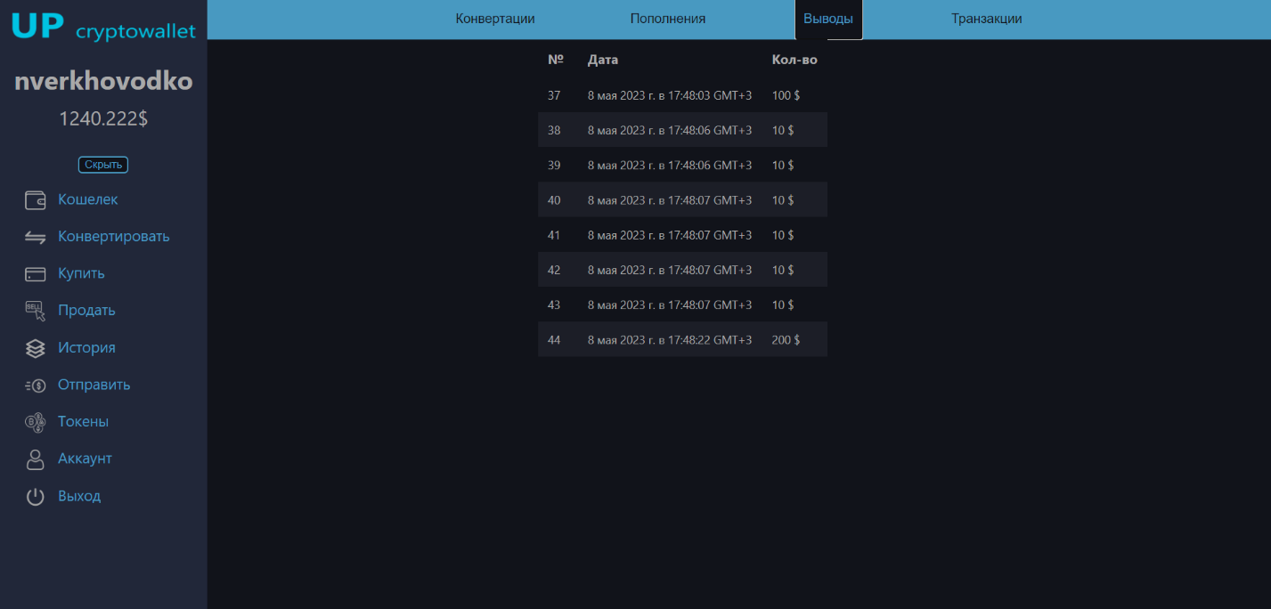

Рисунок 15 – Прототип окна просмотра истории выводов денежных средств

На странице просмотра истории пополнений денежных средств (рисунок 16) расположена таблица, которая хранит информацию о всех пополнениях пользователя.

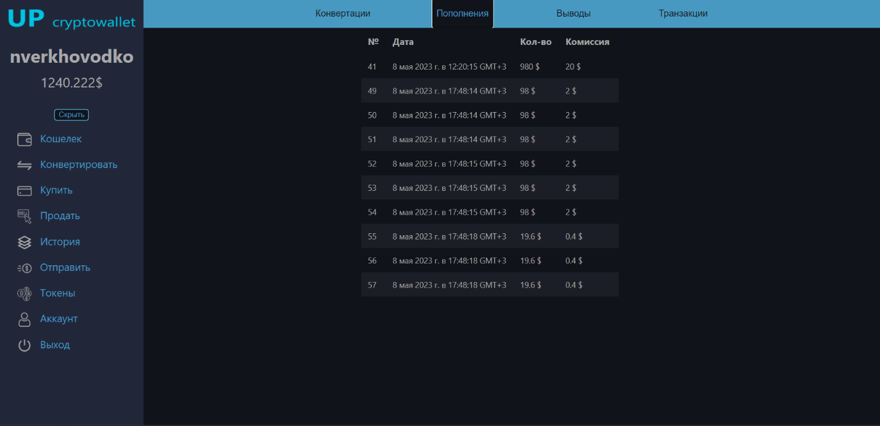

Рисунок 16 – Прототип окна просмотра истории депозитов

На странице авторизации (рисунок 17) расположены поля для ввода логина и пароля, а также кнопка для входа в аккаунт. Есть ссылка для перехода на страницу регистрации.

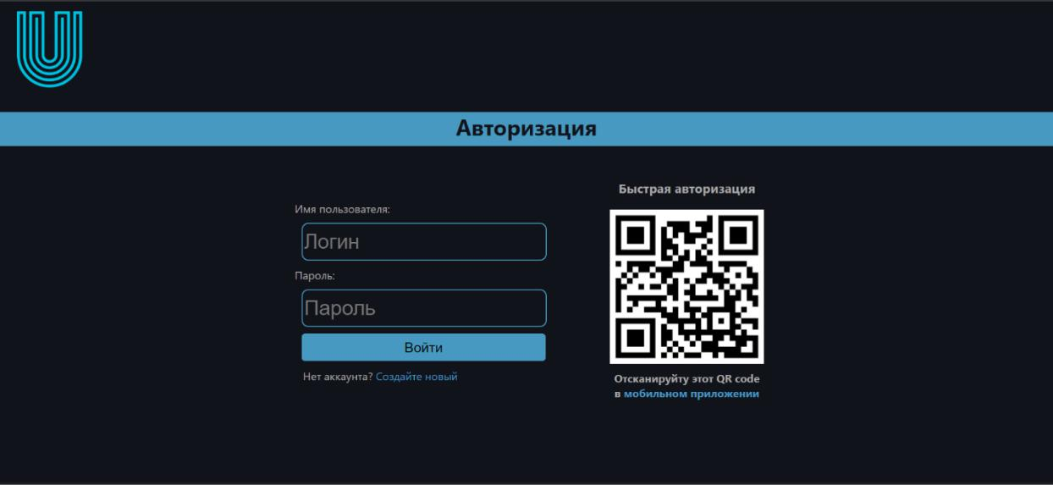

Рисунок 17 – Прототип окна авторизаций

На странице регистрации (рисунок 18) расположены поля для ввода логина, пароля и подтверждения пароля, а также кнопка для создания аккаунта. Есть ссылка для перехода на страницу авторизации.

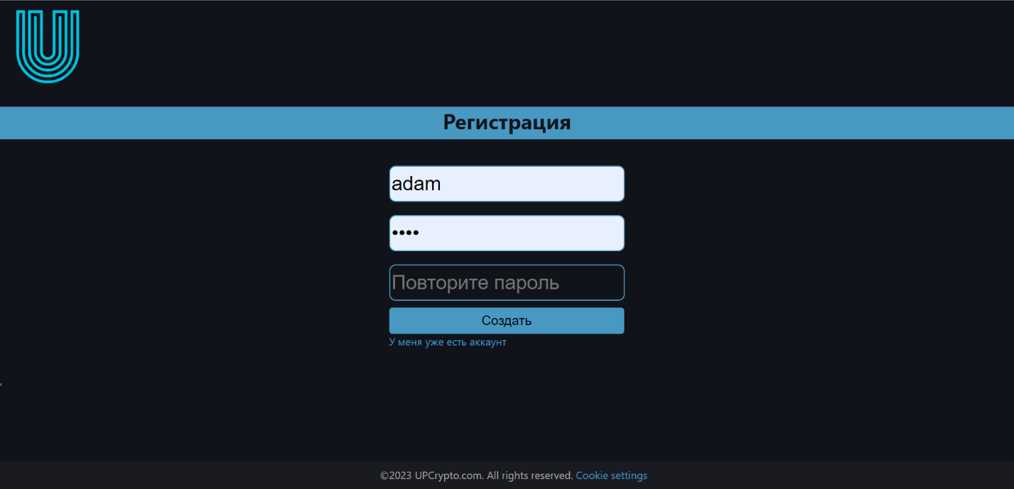

Рисунок 18 – Прототип окна регистрации пользователя

На этапе проектирования интерфейса программного средства разработчик должен продумать весь путь пользователя от начальных экранов и до выполнения целевых действий, которых в программном средстве может быть несколько. Карта экранов ПС представлена на рисунке 19.

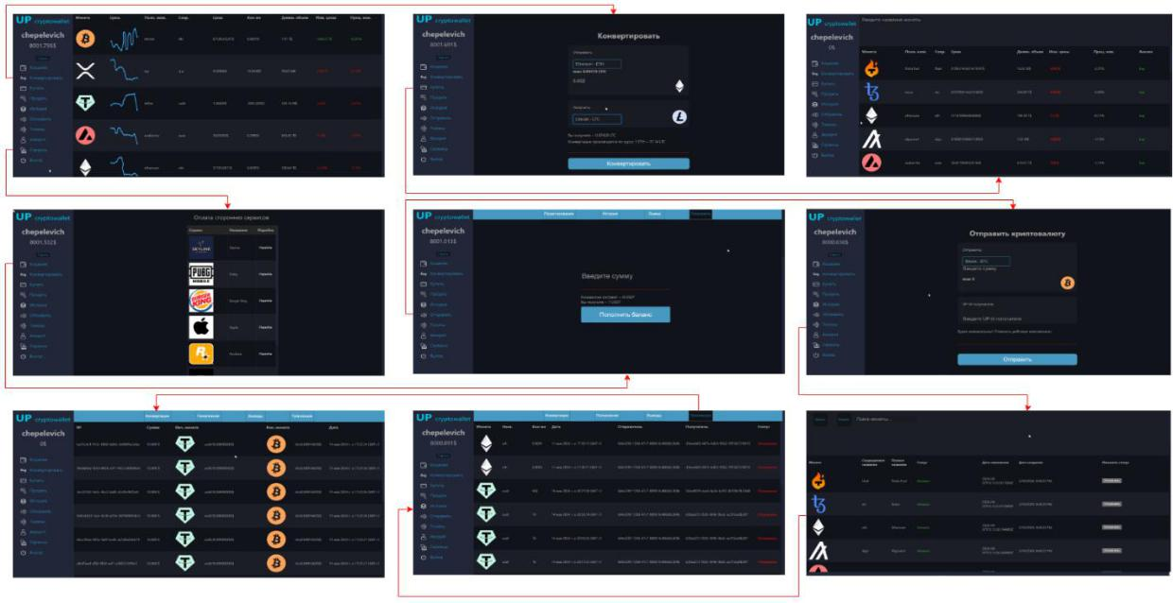

Рисунок 19 – Карта экранов программного средства

Таким образом, были спроектированы прототипы пользовательского интерфейса разрабатываемого программного средства, а также составлена карта экранов программного средства.

Вывод:

В рамках данной работы был разработан полный набор компонентов пользовательского интерфейса программной системы (ПС) на основе выполненных ранее заданий. Использование различных языков программирования, фреймворков и библиотек позволило создать гибкий и удобный интерфейс, соответствующий требованиям проекта. Все результаты работы, включая примеры экранов, были добавлены в репозиторий на *GitHub* для дальнейшего использования и анализа. Такой подход способствует улучшению пользовательского опыта и упрощает поддержку и развитие ПС.

Ссылка на репозиторий *GitHub*: https://github.com/NVERKHOVODKO/crypto-wallet

**СПИСОК ИСПОЛЬЗОВАННЫХ ИСТОЧНИКОВ**

[1] HTML tutorial [Электронный ресурс]. – Режим доступа: https://www.w3schools.com/html/. – Дата доступа: 18.03.2023.

[2] React A JavaScript library for building user interfaces [Электронный ресурс]. – Режим доступа: https://legacy.reactjs.org/. – Дата доступа: 21.03.2023.

[3] React(software) [Электронный ресурс]. – Режим доступа: https://en.wikipedia.org/wiki/React. – Дата доступа: 23.03.2023.

[4] Раскин, Д. Интерфейс: новые направления в проектировании компьютерных систем / Д. Раскин – Москва: Символ-Плюс, 2007 – 272 с.